Le vol aux instruments

Ce cours sera un résumé de base pour le vol aux instruments. Comme c’est un sujet assez complexe nous ferons des sessions plus avançées au besoin. Avec ce cours vous pourrez comprendre le principe du vol IFR, faire un plan de vol et le suivre, connaître les composantes ou différentes sections qui forment un vol aux instruments.

Ç’est quoi le vol aux instruments
(IFR = instrument flifgt rules)
Vol sans visibilité dedans ou au dessus de la couche nuageuse et/ou si l’altitude est trop élevée pour voir les détails au sol, programmé (FMS) ou non.

Le plan de vol
Routes préférentielles : Route suggérée entre 2 aéroports. On retrouve les routes dans le Supplément de vol ou sur les sites plus bas.
Routes Basse/LOW Victor airways
Haute/High Jet airways
V98, J506 (annexe 1)
Montréal-Toronto V316,YOW,V300, YSO, V37

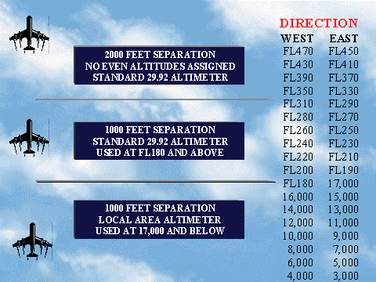
Altitude 5,000 –12 mille pieds – FL180
Attention au calibrage altimétrique

Le Sid est une procédure de départ publié qui précisent une procédure et un trajet (caps et altitudes) à suivre par les pilotes et contrôleur lors du départ et à maintenir jusqu’aux prochaines instructions du contrôleur. (annexe 2)

Le STAR est à l’inverse une procédure d’arrivée et de transition entre la portion en route et l’approche final (annexe 3)

L’approche est aussi une procédure publiée qui permet de connaître la trajet entre le STAR et la piste (annexe 4)

En résumé pour faire un plan de vol il faut connaître la route préférentielle. Avoir les cartes low et/ou High end route, le SID de départ ( si il y en a un), le STAR ( si disponible) , la carte d’approche. On peut faire un plan de vol avec les liens ci-bas ( r finder partout dans le monde et CZUL au Canada.

http://rfinder.asalink.net/free/
http://bathursted.ccnb.nb.ca/vatcan/fir/montreal/Francais/Pilote/CZUL%20-%20Page%20pilote%20(new)%20.htm

Les instruments

Indicateur de vitesse, horizon artificiel, Altimètre
coordonateur de virage, gyrocompas, variomètre,
VOR –OBS – DME – RMI – ILS –LOC - Marker
Pilote automatique, Transpondeur mode C

La théorie

VOR – NDB – DME - Intersection
ILS – LOC
Taux de descente
RNAV – FMS
NAT Track
Circuit d’attente

Les communications

Voir le document dans le salon des pilotes

Parler au minimum
Aviser de tous les changements
Une formation à venir bientôt

La pratique

Faire le plan de vol Québec / P.E. Trudeau
Route préférentielle
Vol CYQB,CYQB.6, YQB,V98, BLAKK, OMBRE, V352, MAIRE, MAIRE1 ARR., ATR72, Alt.14,000

Annexe 1
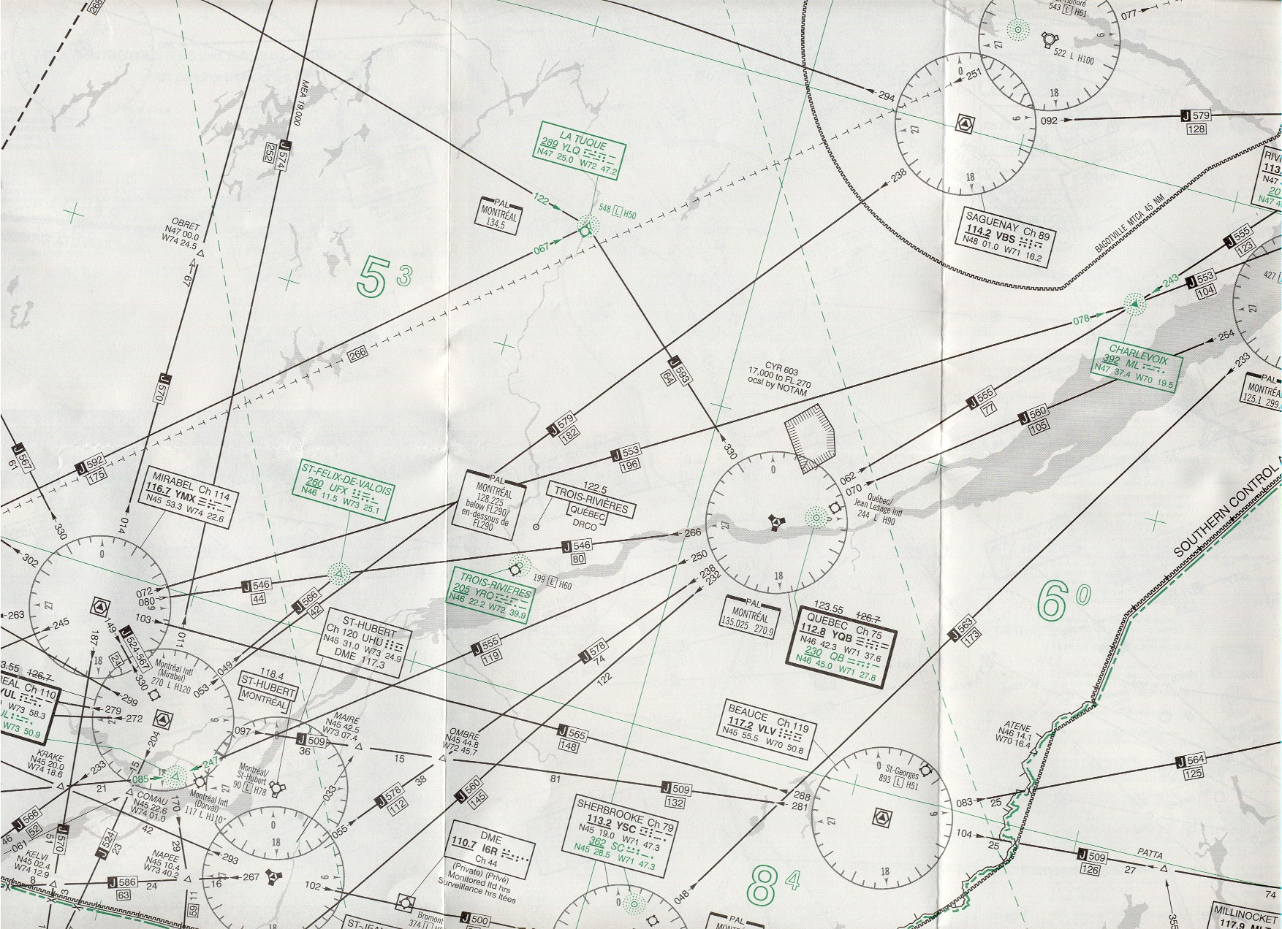

Annexe 2
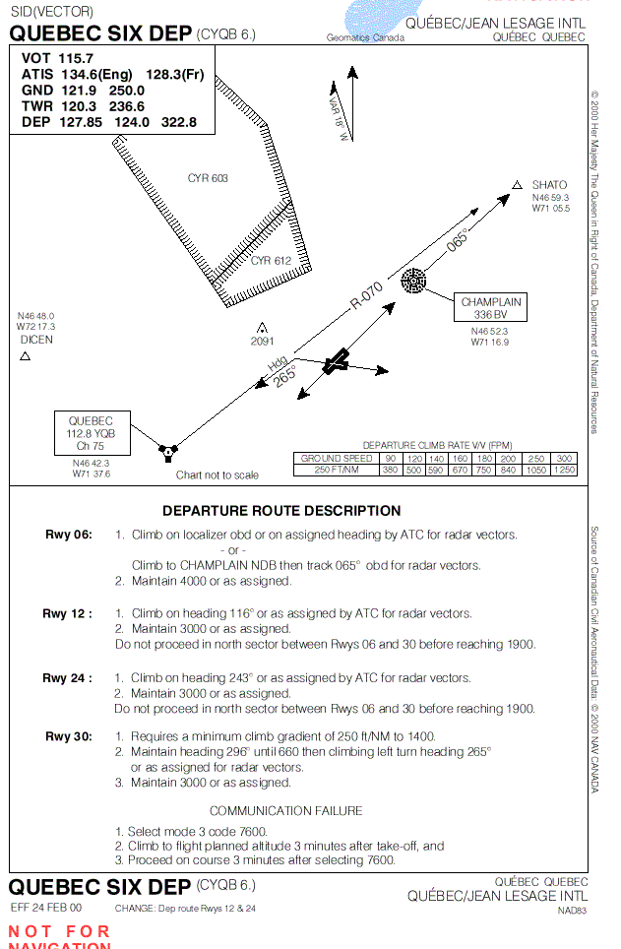
Annexe 3
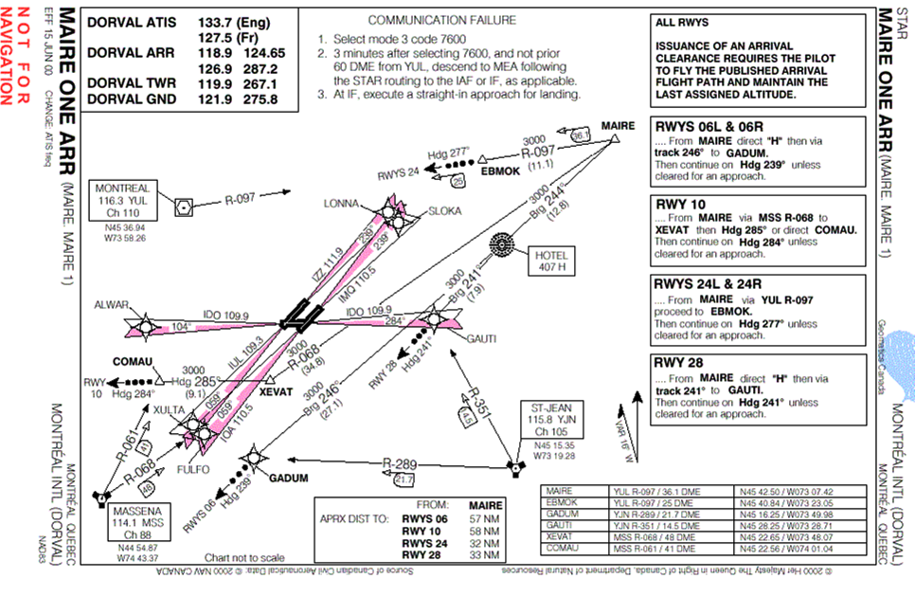

Annexe 4
